创建一个Java项目：
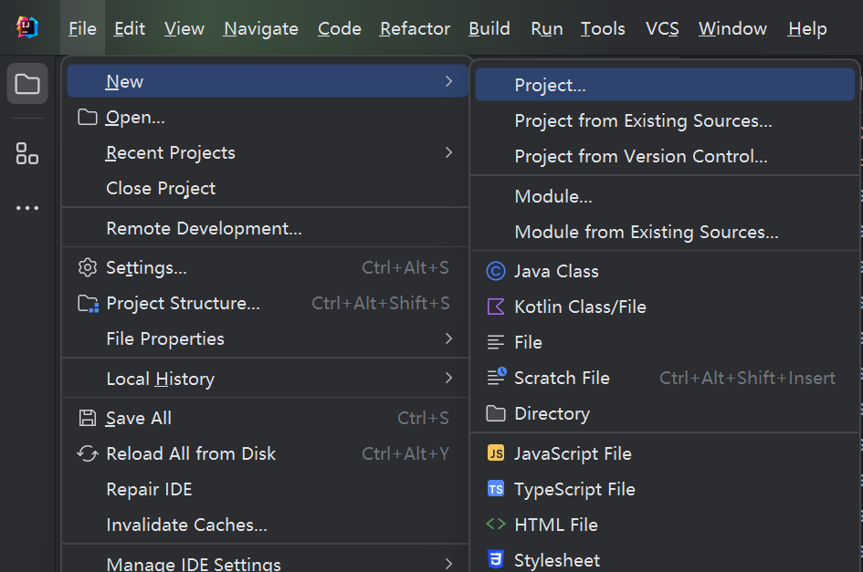
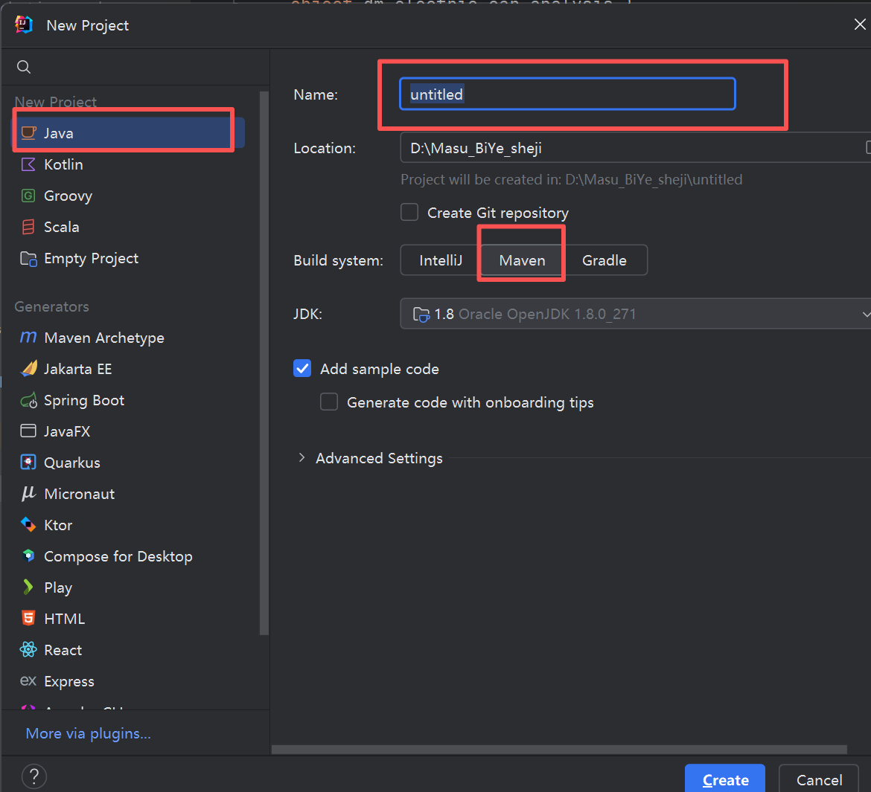
加载Maven依赖：
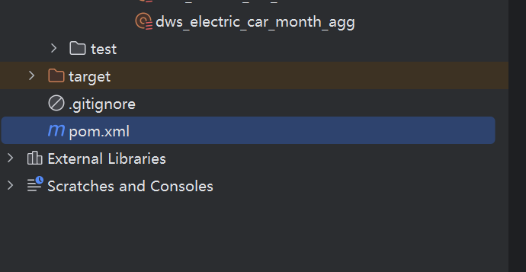
在resources包中加入依赖：
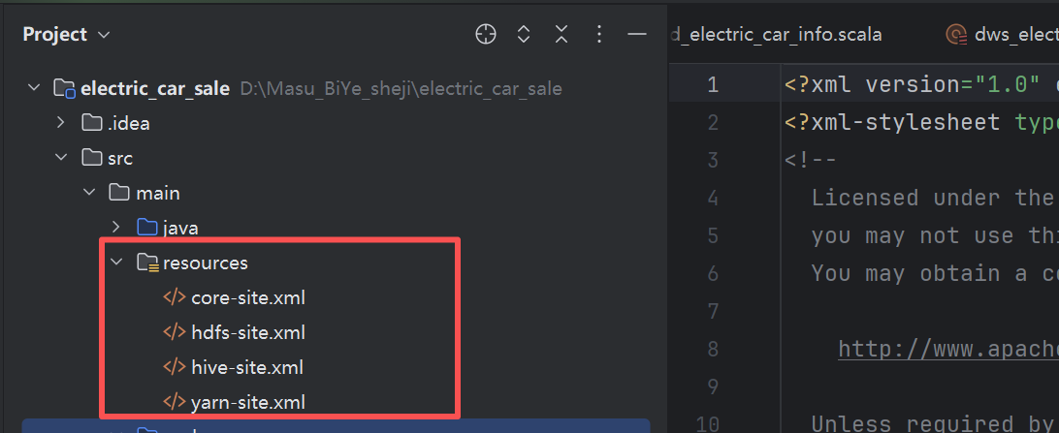
创建一个scala项目：
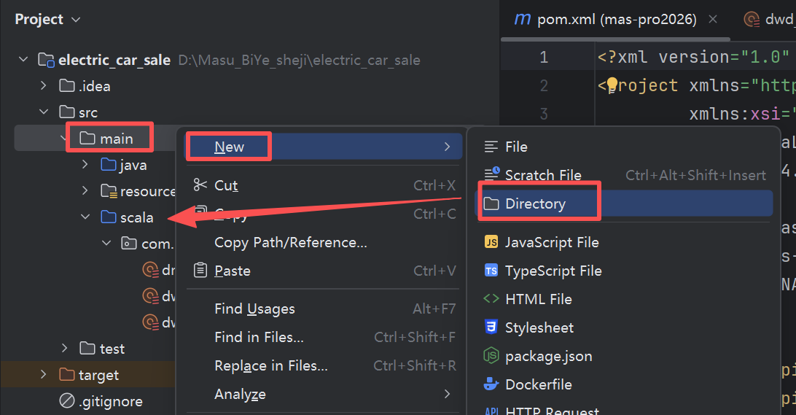
创建一个package包：

创建scala的object类：
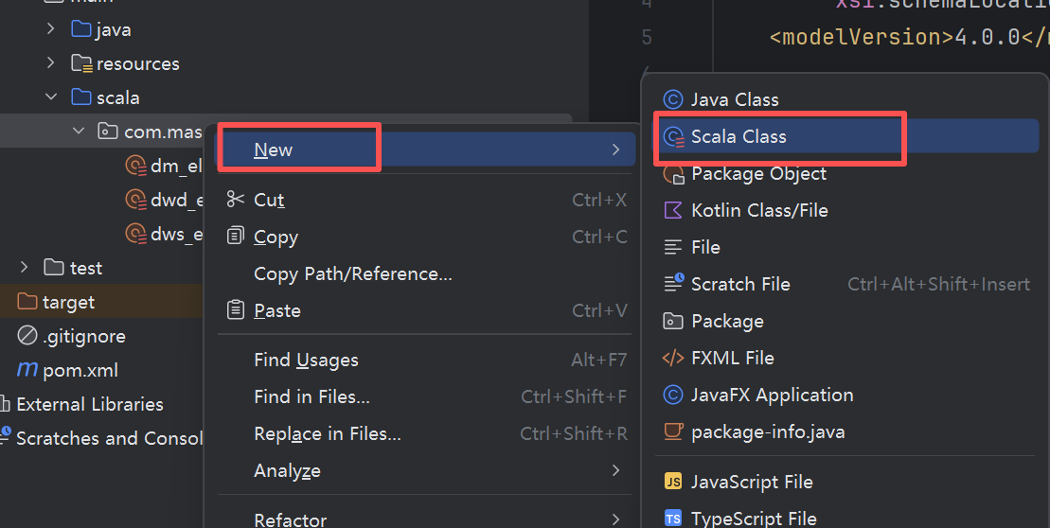
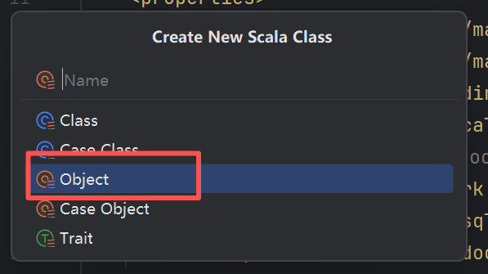
编写SParkSql：
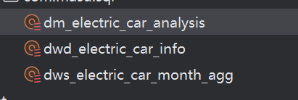

注：运行报错为MDatabase.catalogName 字段不存在的错误，产生冲突，需要修改HDFS中的Hive数据仓库权限（可以参考文档集群启动命令）

